ТЕХНИЧЕСКИ УНИВЕРСИТЕТ – СОФИЯ
Факултет по компютърни системи и технологии

КУРСОВА РАБОТА
ПО ПРОГРАМИРАНЕ ЗА МОБИЛНИ УСТРОЙСТВА

Студент: Красимир Георгиев Гушмаков
Фак. №: 121223008 Група: 38
Ръководител: доц. д-р Невен Николов

Тема
Разработване на мобилно приложение за управление и анализ на лични разходи.
Приложението позволява на потребителя да въвежда месечните си разходи по категории като храна, транспорт, наем, лизинг, развлечения и други. Системата съхранява информацията в локална база данни и визуализира статистиката чрез интерактивна кръгова диаграма, показваща процентното разпределение на разходите. Приложението е разработено на езика C# с използване на .NET MAUI в средата Visual Studio, като за визуализация на данните е използвана библиотеката Microcharts, а за съхранение на информацията – локална база данни чрез SQLite.

Съдържание

1. Увод .................................................................................................................3
2. Анализ на съществуващи разработки ...........................................................4
3. Проектиране на системата .............................................................................5
4. Софтуерна реализация ...................................................................................7
5. Приложение – Програмен код .......................................................................8
6. Потребителско ръководство (Тестване) .....................................................23
7. Заключение ....................................................................................................26
8. Използвана литература ................................................................................27

Увод

В съвременното общество управлението на личните финанси се превръща във все по-важна част от ежедневието на хората. Проследяването на разходите позволява по-добро планиране на бюджета и подпомага вземането на информирани финансови решения. Много хора изпитват трудности при контролирането на своите разходи, тъй като често не разполагат с удобен инструмент за записване и анализ на финансовата информация. С развитието на мобилните технологии се създават различни приложения, които подпомагат управлението на личните финанси. Тези приложения позволяват на потребителите да въвеждат своите разходи, да следят бюджета си и да анализират финансовите си навици чрез различни графики и статистики. Разработването на подобни приложения е особено подходящо за учебни цели, тъй като съчетава различни аспекти на софтуерното инженерство – проектиране на графичен интерфейс, управление на база данни и обработка на информация. Настоящият проект има за цел разработването на мобилно приложение за управление и анализ на лични разходи. Приложението позволява на потребителя да въвежда разходи по категории, да съхранява информацията в база данни и да визуализира резултатите чрез графики. Основната цел на разработката е създаването на удобен и лесен за използване инструмент за проследяване на месечните разходи. Освен това проектът демонстрира използването на съвременни технологии за разработка на мобилни приложения. Приложението е реализирано чрез програмния език C# и платформата .NET MAUI, която позволява създаването на приложения за различни операционни системи. Данните за разходите се съхраняват в локална база данни чрез SQLite. За визуализация на статистическата информация е използвана библиотеката Microcharts, която позволява създаването на различни видове графики. В резултат на разработката е създадено функционално приложение, което позволява на потребителя да управлява и анализира своите месечни разходи.

Анализ на съществуващи разработки

В последните години се наблюдава значително нарастване на броя на мобилните приложения, предназначени за управление на личните финанси. Тези приложения предоставят различни функционалности, които помагат на потребителите да следят своите приходи и разходи. Основната цел на подобни системи е да предоставят удобен инструмент за анализ на финансовото състояние на потребителя. Повечето от тези приложения позволяват въвеждане на разходи по категории, създаване на бюджет и визуализация на данните чрез графики. Едно от популярните приложения за управление на лични финанси е Mint. Това приложение предоставя възможност за автоматично проследяване на банкови транзакции и създаване на подробни финансови отчети. Друго широко използвано приложение е Spendee, което предлага визуализация на разходите чрез различни диаграми и статистически анализи. Съществува и приложението Money Manager, което позволява на потребителите да следят своите ежедневни разходи и да анализират финансовите си навици. Въпреки че тези приложения предоставят множество функционалности, разработването на собствено приложение има редица предимства. То позволява по-добро разбиране на процеса на разработка на софтуерни системи и предоставя възможност за създаване на решение, което е съобразено с конкретните изисквания на проекта. Освен това собствената разработка позволява по-гъвкав дизайн на интерфейса и възможност за добавяне на нови функционалности. Анализът на съществуващите решения помага за определяне на основните функции, които трябва да притежава разработваното приложение. Този анализ също така служи като основа за проектирането на архитектурата на системата. В резултат на проведеното проучване са определени основните функционалности, които ще бъдат реализирани в настоящия проект.

Проектиране на системата

Проектирането на софтуерната система представлява важен етап от разработката на приложението. На този етап се определя архитектурата на системата, основните компоненти и взаимодействието между тях. Добре проектираната система улеснява бъдещото развитие и поддръжка на приложението. В рамките на настоящия проект е разработена архитектура, която разделя логиката на приложението на няколко основни модула. Първият модул е свързан с графичния интерфейс на приложението. Той включва различните екрани, чрез които потребителят взаимодейства със системата. Основните екрани са главно меню, екран за добавяне на разходи, екран за преглед на списък с разходи и екран за визуализация на диаграма. Вторият модул е свързан с управлението на данните. Той отговаря за съхранението и извличането на информацията за разходите от базата данни. Системата използва модел на данните, който описва структурата на един разход. Всеки разход съдържа информация за категория, сума и дата. Категориите на разходите включват храна, транспорт, наем, лизинг, развлечения и други. Тази структура позволява по-лесен анализ на финансовата информация. Архитектурата на приложението е проектирана така, че отделните компоненти да бъдат максимално независими един от друг. Това улеснява разширяването на функционалността и добавянето на нови модули. В резултат на проектирането е създадена ясна структура на проекта, която подпомага ефективната разработка на приложението.

Архитектура на проекта – различните папки и класовете в тях:

Папка Models
- Клас Expense
Папка Pages
- Клас AddExpensePage
- Клас ChartPage
- Клас ЕnterAmountPage
- Клас ExpenseListPage
Папка Database
- Клас ExpenseDatabase

Други класове в архитектурата на проекта
- Клас App
- Клас AppShell
- Клас MainPage
- Клас MauiProgram

Софтуерна реализация

Софтуерната реализация представлява етапът, в който проектираната система се превръща в работещо приложение. В рамките на настоящия проект приложението е разработено с използване на програмния език C#. За създаването на графичния интерфейс е използвана платформата .NET MAUI. Тази платформа позволява разработването на модерни мобилни приложения с използване на единна кодова база. Данните за разходите се съхраняват в локална база данни чрез SQLite. Този тип база данни е подходящ за мобилни приложения, тъй като е лека и не изисква отделен сървър. За визуализация на статистическата информация е използвана библиотеката Microcharts. Тя позволява създаването на различни графики, включително кръгови диаграми, които показват разпределението на разходите по категории. Приложението включва няколко основни класа, които реализират различните функционалности. Класът Expense описва структурата на данните за един разход. Класът за управление на базата данни осигурява функции за добавяне и извличане на разходи. Графичният интерфейс е реализиран чрез XAML файлове, които определят външния вид на приложението. Логиката на приложението се реализира в съответните C# файлове. В резултат на разработката е създадено напълно функциониращо приложение, което позволява на потребителя да управлява своите разходи.

Приложение – Програмен код

Класът Expense(папка Models) – съдържа информация за id – уникалният ключ на базата данни, категорията разход, сумата за съответния разход и датата, на която е въведен разхода в системата.
using ExpenseAnalyzer.Models;
using SQLite;

namespace ExpenseAnalyzer.Database
{
public class ExpenseDatabase
{
SQLiteConnection database;

public ExpenseDatabase(string dbPath)
{
database = new SQLiteConnection(dbPath);
database.CreateTable<Expense>();
}

public List<Expense> GetExpenses()
{
return database.Table<Expense>().ToList();
}

public int SaveExpense(Expense expense)
{
if (expense.Id != 0)
{
return database.Update(expense);
}
else
{
return database.Insert(expense);
}
}

public int DeleteExpense(int id)
{
return database.Table<Expense>().Delete(x => x.Id == id);
}
}
}
Класът AddExpensePage(папка Pages) – съдържа информация за визуализацията и логиката на страницата с избора на различните категории, в които желаем да добавим разход.
<ContentPage
xmlns="http://schemas.microsoft.com/dotnet/2021/maui"
xmlns:x="http://schemas.microsoft.com/winfx/2009/xaml"
x:Class="ExpenseAnalyzer.Pages.AddExpensePage"
Title="Choose Category">

<VerticalStackLayout Padding="20" Spacing="15">

<Button Text="Food" Clicked="FoodClicked"/>
<Button Text="Transport" Clicked="TransportClicked"/>
<Button Text="Rent" Clicked="RentClicked"/>
<Button Text="Leasing" Clicked="LeasingClicked"/>
<Button Text="Entertainment" Clicked="EntertainmentClicked"/>
<Button Text="Other Expenses" Clicked="OtherClicked"/>

</VerticalStackLayout>

</ContentPage>

namespace ExpenseAnalyzer.Pages;

public partial class AddExpensePage : ContentPage
{
public AddExpensePage()
{
InitializeComponent();
}

async void FoodClicked(object sender, EventArgs e)
{
await Navigation.PushAsync(new EnterAmountPage("Food"));
}

async void TransportClicked(object sender, EventArgs e)
{
await Navigation.PushAsync(new EnterAmountPage("Transport"));
}

async void RentClicked(object sender, EventArgs e)
{
await Navigation.PushAsync(new EnterAmountPage("Rent"));
}

async void LeasingClicked(object sender, EventArgs e)
{
await Navigation.PushAsync(new EnterAmountPage("Leasing"));
}

async void EntertainmentClicked(object sender, EventArgs e)
{
await Navigation.PushAsync(new EnterAmountPage("Entertainment"));
}

async void OtherClicked(object sender, EventArgs e)
{
await Navigation.PushAsync(new EnterAmountPage("Other"));
}
}

Класът ChartPage(папка Pages) – съдържа информация за визуализацията и логиката на изобразяване на диаграмата с процентите.
<?xml version="1.0" encoding="utf-8" ?>

<ContentPage xmlns="http://schemas.microsoft.com/dotnet/2021/maui"
xmlns:x="http://schemas.microsoft.com/winfx/2009/xaml"
xmlns:charts="clr-namespace:Microcharts.Maui;assembly=Microcharts.Maui"
x:Class="ExpenseAnalyzer.Pages.ChartPage"
BackgroundColor="White">

<Grid RowDefinitions="Auto,*" Padding="20">

<Label Text="Expense chart"
FontSize="28"
FontAttributes="Bold"
HorizontalOptions="Center"
Margin="0,0,0,20"/>

<Grid Grid.Row="1" ColumnDefinitions="3*,1*">

<AbsoluteLayout x:Name="chartContainer"
Grid.Column="0"
HorizontalOptions="Fill"
VerticalOptions="Fill">

<charts:ChartView x:Name="chartView"
AbsoluteLayout.LayoutBounds="0,0,1,1"
AbsoluteLayout.LayoutFlags="All"/>

</AbsoluteLayout>

<VerticalStackLayout x:Name="legendStack"
Grid.Column="1"
Spacing="25"
VerticalOptions="Center"
Margin="30,0,0,0"/>

</Grid>

</Grid>

</ContentPage>

using ExpenseAnalyzer.Models;
using Microcharts;
using SkiaSharp;

namespace ExpenseAnalyzer.Pages;

public partial class ChartPage : ContentPage
{
public ChartPage()
{
InitializeComponent();
}

protected override async void OnAppearing()
{
base.OnAppearing();

await Task.Delay(100);
LoadChart();
}

void LoadChart()
{
var expenses = App.Database.GetExpenses()
.Where(e => e.Date.Month == DateTime.Now.Month)
.ToList();

double total = expenses.Sum(e => e.Amount);

var categories = new[] { "Food", "Transport", "Rent", "Leasing", "Entertainment", "Other" };
var colors = new[] { "#FF6384", "#36A2EB", "#4BC0C0", "#FFCE56", "#9966FF", "#C9CBCF" };

List<ChartEntry> entries = new();

legendStack.Children.Clear();

var labelsToRemove = chartContainer.Children.Where(c => c is Label).ToList();
foreach (var lbl in labelsToRemove)
chartContainer.Children.Remove(lbl);

double centerX = chartContainer.Width / 2;
double centerY = chartContainer.Height / 2;

double radiusInside = centerX * 0.35;
double radiusOutside = centerX * 0.58;

double currentAngle = -90;

for (int i = 0; i < categories.Length; i++)
{
double catSum = expenses.Where(e => e.Category == categories[i]).Sum(e => e.Amount);
double percent = total > 0 ? (catSum / total) * 100 : 0;

if (catSum > 0)
{
entries.Add(new ChartEntry((float)catSum)
{
Color = SKColor.Parse(colors[i])
});

double sweepAngle = (catSum / total) * 360;
double middleAngle = currentAngle + sweepAngle / 2;
double radians = middleAngle * Math.PI / 180;

bool smallSlice = percent < 6;

double radius = smallSlice ? radiusOutside : radiusInside;

double x = centerX + radius * Math.Cos(radians);
double y = centerY + radius * Math.Sin(radians);

var percentLabel = new Label
{
Text = $"{percent:0}%",
FontSize = 20,
FontAttributes = FontAttributes.Bold,
HorizontalTextAlignment = TextAlignment.Center,
TextColor = smallSlice ? Colors.Black : Colors.White
};

AbsoluteLayout.SetLayoutBounds(percentLabel, new Rect(x - 20, y - 15, 50, 40));
chartContainer.Children.Add(percentLabel);

currentAngle += sweepAngle;
}

AddLegendItem(categories[i], colors[i]);
}

chartView.Chart = new PieChart
{
Entries = entries,
LabelMode = LabelMode.None,
GraphPosition = GraphPosition.Center
};
}

void AddLegendItem(string name, string colorHex)
{
var row = new HorizontalStackLayout { Spacing = 15 };

row.Children.Add(new BoxView
{
Color = Color.FromArgb(colorHex),
WidthRequest = 24,
HeightRequest = 24,
CornerRadius = 12
});

row.Children.Add(new Label
{
Text = name,
FontSize = 20,
VerticalOptions = LayoutOptions.Center
});

legendStack.Children.Add(row);
}
}

Класът ЕnterAmountPage – съдържа информация за визуализацията и логиката на страницата, където се въвежда сумата на избрания вид разход в евро.
<ContentPage
xmlns="http://schemas.microsoft.com/dotnet/2021/maui"
xmlns:x="http://schemas.microsoft.com/winfx/2009/xaml"
x:Class="ExpenseAnalyzer.Pages.EnterAmountPage">

<VerticalStackLayout Padding="20" Spacing="20">

<Label
x:Name="categoryLabel"
FontSize="22"/>

<Entry
x:Name="amountEntry"
Placeholder="Enter amount (€)"
Keyboard="Numeric"/>

<Button
Text="Add Expense"
Clicked="AddExpense"/>

</VerticalStackLayout>

</ContentPage>

using ExpenseAnalyzer.Models;

namespace ExpenseAnalyzer.Pages;

public partial class EnterAmountPage : ContentPage
{
string category;

public EnterAmountPage(string selectedCategory)
{
InitializeComponent();

category = selectedCategory;

categoryLabel.Text = selectedCategory;
}

void AddExpense(object sender, EventArgs e)
{
double amount = Convert.ToDouble(amountEntry.Text);

Expense expense = new Expense
{
Category = category,
Amount = amount,
Date = DateTime.Now
};

App.Database.SaveExpense(expense);

DisplayAlert("Success", "Expense Added!", "OK");

Navigation.PopToRootAsync();
}
}

Класът ExpenseListPage – съдържа информация за визуализацията и логиката на страницата, в която потребителя може да провери всички въведени от него разходи за месеца и също така съдържа и логиката за изтриването на желан от потребителя разход чрез натискането на само един бутон.
<?xml version="1.0" encoding="utf-8" ?>
<ContentPage xmlns="http://schemas.microsoft.com/dotnet/2021/maui"
xmlns:x="http://schemas.microsoft.com/winfx/2009/xaml"
x:Class="ExpenseAnalyzer.Pages.ExpenseListPage"
Title="Expenses">

<CollectionView x:Name="expenseList"
SelectionMode="Single"
SelectionChanged="OnExpenseSelected">

<CollectionView.ItemTemplate>
<DataTemplate>
<Frame Margin="10" BackgroundColor="#F8F9FA" BorderColor="#DEE2E6">
<VerticalStackLayout Spacing="5">
<Label Text="{Binding Category}"
FontAttributes="Bold"
FontSize="18"
TextColor="#333333"/>

<Label Text="{Binding Amount, StringFormat='{0:F2} euro.'}"
FontSize="16"
TextColor="DarkGreen"
FontAttributes="Bold"/>

<Label Text="{Binding Date, StringFormat='{0:dd.MM.yyyy HH:mm}'}"
FontSize="12"
TextColor="Gray"/>
</VerticalStackLayout>
</Frame>
</DataTemplate>
</CollectionView.ItemTemplate>

</CollectionView>
</ContentPage>

using ExpenseAnalyzer.Models;

namespace ExpenseAnalyzer.Pages;

public partial class ExpenseListPage : ContentPage
{
public ExpenseListPage()
{
InitializeComponent();
}

protected override void OnAppearing()
{
base.OnAppearing();
LoadExpenses();
}

private void LoadExpenses()
{
var expenses = App.Database.GetExpenses()
.Where(e => e.Date.Month == DateTime.Now.Month &&
!string.IsNullOrEmpty(e.Category) &&
e.Amount > 0)
.OrderByDescending(e => e.Date)
.ToList();

expenseList.ItemsSource = expenses;
}

private async void OnExpenseSelected(object sender, SelectionChangedEventArgs e)
{
var selectedExpense = e.CurrentSelection.FirstOrDefault() as Expense;
if (selectedExpense == null) return;

bool answer = await DisplayAlert("Delete", $"Do you want to delete this expense?", "Yes", "No");

if (answer)
{
int result = App.Database.DeleteExpense(selectedExpense.Id);

if (result > 0)
{
await DisplayAlert("Successful", "Deleted successfully!", "OK");
LoadExpenses();
}
else
{
await DisplayAlert("Error", $"There aren't any record with Id: {selectedExpense.Id}", "OK");
}
}

expenseList.SelectedItem = null;
}
}

Класът ExpenseDatabase(папка Database) – отговаря за съхранението на въведените от потребителя разходите и извличането на месечни данни за различните по вид разходи.
using ExpenseAnalyzer.Models;
using SQLite;

namespace ExpenseAnalyzer.Database
{
public class ExpenseDatabase
{
SQLiteConnection database;

public ExpenseDatabase(string dbPath)
{
database = new SQLiteConnection(dbPath);
database.CreateTable<Expense>();
}

public List<Expense> GetExpenses()
{
return database.Table<Expense>().ToList();
}

public int SaveExpense(Expense expense)
{
if (expense.Id != 0)
{
return database.Update(expense);
}
else
{
return database.Insert(expense);
}
}

public int DeleteExpense(int id)
{
return database.Table<Expense>().Delete(x => x.Id == id);
}
}
}

Класът App - представлява основният клас на приложението и служи като начална точка за стартиране на системата. Той наследява класа Application, който е част от архитектурата на .NET MAUI и управлява жизнения цикъл на мобилното приложение.
<?xml version = "1.0" encoding = "UTF-8" ?>
<Application xmlns="http://schemas.microsoft.com/dotnet/2021/maui"
xmlns:x="http://schemas.microsoft.com/winfx/2009/xaml"
xmlns:local="clr-namespace:ExpenseAnalyzer"
x:Class="ExpenseAnalyzer.App">
<Application.Resources>
<ResourceDictionary>
<ResourceDictionary.MergedDictionaries>
<ResourceDictionary Source="Resources/Styles/Colors.xaml" />
<ResourceDictionary Source="Resources/Styles/Styles.xaml" />
</ResourceDictionary.MergedDictionaries>
</ResourceDictionary>
</Application.Resources>
</Application>

using ExpenseAnalyzer.Database;

namespace ExpenseAnalyzer;

public partial class App : Application
{
static ExpenseDatabase database;

public static ExpenseDatabase Database
{
get
{
if (database == null)
{
database = new ExpenseDatabase(
Path.Combine(
Environment.GetFolderPath(Environment.SpecialFolder.LocalApplicationData),
"expenses.db3"));
}

return database;
}
}

public App()
{
InitializeComponent();
MainPage = new AppShell();
}
}

Класът AppShell - отговаря за навигационната структура на приложението. Той наследява класа Shell, който е част от архитектурата на .NET MAUI и служи за управление на навигацията между различните страници.
<?xml version="1.0" encoding="UTF-8" ?>
<Shell
x:Class="ExpenseAnalyzer.AppShell"
xmlns="http://schemas.microsoft.com/dotnet/2021/maui"
xmlns:x="http://schemas.microsoft.com/winfx/2009/xaml"
xmlns:local="clr-namespace:ExpenseAnalyzer"
Title="ExpenseAnalyzer">

<ShellContent
Title="Home"
ContentTemplate="{DataTemplate local:MainPage}"
Route="MainPage" />

</Shell>

namespace ExpenseAnalyzer;

public partial class AppShell : Shell
{
public AppShell()
{
InitializeComponent();
}
}

Класът MainPage – този клас представлява основният потребителски интерфейс на приложението. Той наследява класа ContentPage, който е стандартен елемент в .NET MAUI за създаване на екрани с графично съдържание.
<ContentPage
xmlns="http://schemas.microsoft.com/dotnet/2021/maui"
xmlns:x="http://schemas.microsoft.com/winfx/2009/xaml"
x:Class="ExpenseAnalyzer.MainPage"
Title="Expense Analyzer">

<VerticalStackLayout Padding="20" Spacing="20">

<Label
Text="Monthly Expense Summary"
FontSize="22"
HorizontalOptions="Center"/>

<Label
x:Name="totalLabel"
FontSize="20"
Text="Total: 0 €"
HorizontalOptions="Center"/>

<Button
Text="Add Expense"
Clicked="OnAddExpense"/>

<Button
Text="List of Expenses"
Clicked="OnListExpenses"/>

<Button
Text="Expense Chart (%)"
Clicked="OnChart"/>

</VerticalStackLayout>

</ContentPage>

using ExpenseAnalyzer.Pages;
using ExpenseAnalyzer.Models;

namespace ExpenseAnalyzer;

public partial class MainPage : ContentPage
{
public MainPage()
{
InitializeComponent();
}

protected override void OnAppearing()
{
base.OnAppearing();

var expenses = App.Database.GetExpenses();

double total = expenses
.Where(e => e.Date.Month == DateTime.Now.Month)
.Sum(e => e.Amount);

totalLabel.Text = $"Total: {total} €";
}

async void OnAddExpense(object sender, EventArgs e)
{
await Navigation.PushAsync(new AddExpensePage());
}

async void OnListExpenses(object sender, EventArgs e)
{
await Navigation.PushAsync(new ExpenseListPage());
}

async void OnChart(object sender, EventArgs e)
{
await Navigation.PushAsync(new ChartPage());
}
}

Класът MauiProgram - представлява конфигурационния клас на приложението. Той отговаря за инициализацията на средата и регистрирането на всички необходими компоненти преди стартирането на приложението.
using Microsoft.Extensions.Logging;
using Microcharts.Maui;

namespace ExpenseAnalyzer
{
public static class MauiProgram
{
public static MauiApp CreateMauiApp()
{
var builder = MauiApp.CreateBuilder();

builder
.UseMauiApp<App>()
.UseMicrocharts()
.ConfigureFonts(fonts =>
{
fonts.AddFont("OpenSans-Regular.ttf", "OpenSansRegular");
});

return builder.Build();
}
}
}

Потребителско ръководство (Тестване)

След стартиране на приложението потребителят вижда главния екран, който съдържа бутони за навигация към различните части на системата. Потребителят може да избира дали да добави нов разход, дали да види списъка, който съдържа всички записани до този момент разходи или да отвори диаграмата, показваща в проценти разходите въведени от него до този момент.
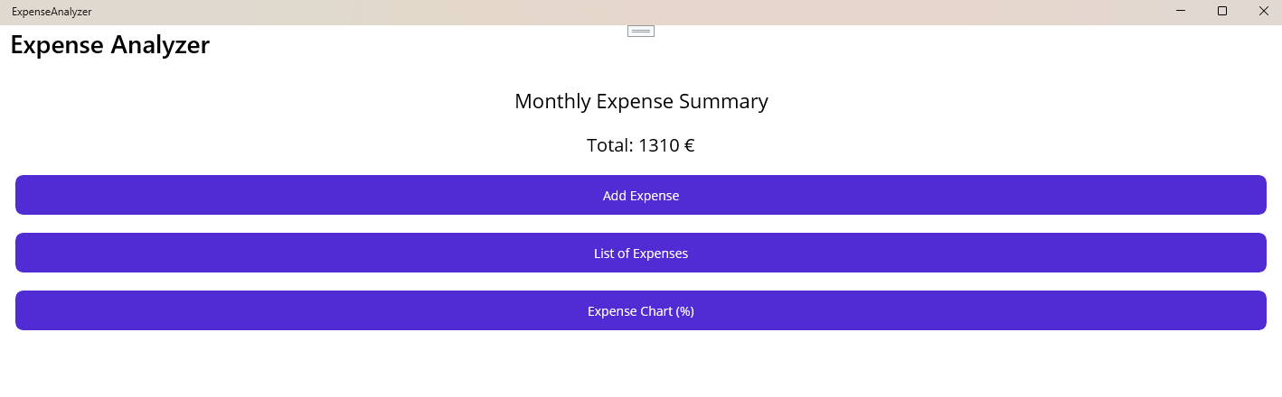
Ако потребителя избере да добави нов разход, тоест да натисне бутона Add Expense, пред него се появява нов избор, който той трябва да направи, а именно да избере в коя от шестте категории, той иска да добави разход.
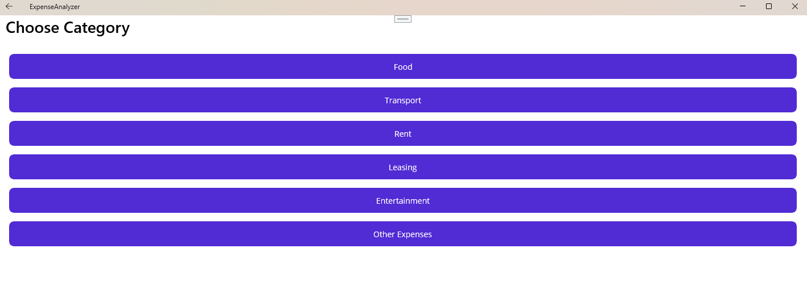

След като избере някоя от шестте категории(например Rent) пред него се появява поле за въвеждане на дадената сума за избрания от него разход. След като потребителят въведе сумата трябва да натисне бутона Add Expense и по този начин въведеният от него разход ще бъде записан в базата данни.
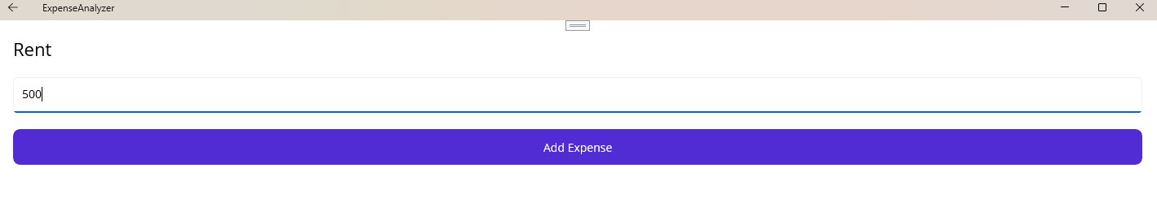
Ако ли пък потребителят избере бутона List of Expenses от началния екран, той ще види списък на всички записани до този момент от него разходи за месеца. Тук той може дори да изтрива желан от него разход чрез еднократно натискане на мишката върху дадения разход и потвърждаване на заявката за изтриване с натискането на бутона Yes от новопоявилия се прозорец след еднократното натискане.
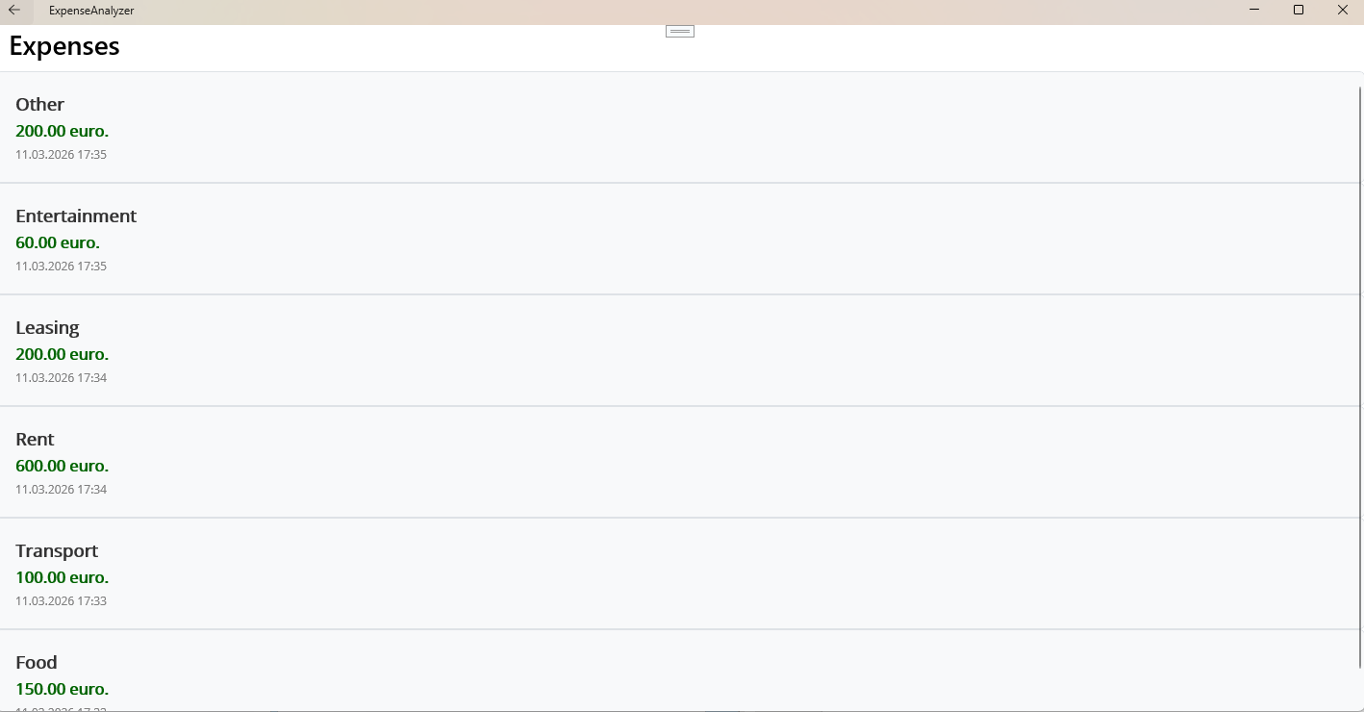
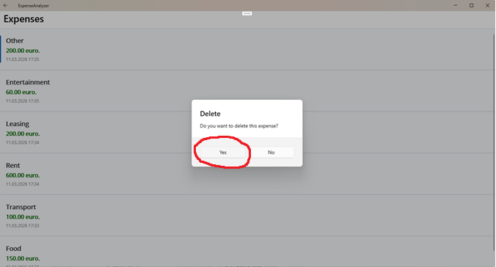

И последният трети вариант за потребителя, гледайки началния екран, е да избере да натисне бутона Expense Chart(%). Там той ще види кръгова диаграма, изобразяваща съотношението на всички въведени от потребителя разходи до момента, спрямо общата изразходвана от него сума, в проценти. Диаграмата ясно показва за кои от категориите потребителя харчи най-много пари, и за кои харчи най-малко, за да може ясно да си направи сметка, къде отиват спестяванията му или заплатата му.
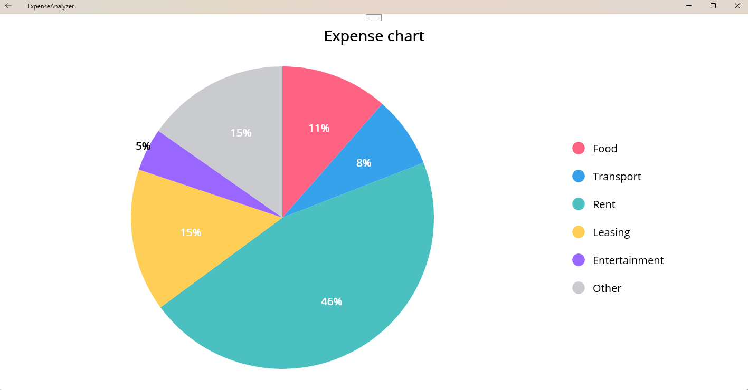
Заключение

След окончателното завършване и тестване на задачата, направеното от мен приложението позволява на потребителите да въвеждат своите разходи по категории и да съхраняват информацията в база данни. Освен това системата предоставя възможност за визуализация на разходите чрез графики(кръгови диаграми), което улеснява анализа на финансовата информация. Разработката на проекта демонстрира използването на съвременни технологии за създаване на мобилни приложения. Използването на платформата .NET MAUI позволява създаването на модерни и удобни за използване интерфейси. Локалната база данни SQLite осигурява надеждно съхранение на информацията. Библиотеката Microcharts позволява лесно създаване на графики и визуализация на статистически данни. В резултат на разработката е създадено приложение, което успешно изпълнява поставените цели. Проектът също така предоставя възможност за бъдещо развитие и разширяване на функционалността. В бъдеще могат да бъдат добавени нови функции като създаване на месечен бюджет, известия при превишаване на разходите и синхронизация с облачни услуги. Тези подобрения биха направили приложението още по-полезно за потребителите. В заключение може да се каже, че разработеното приложение представлява ефективен инструмент за управление на лични финанси.

Използвана литература

- Microsoft Documentation – .NET MAUI
https://learn.microsoft.com

- SQLite Documentation
https://sqlite.org

- Microcharts Documentation
https://github.com/microcharts-dotnet/Microcharts

